

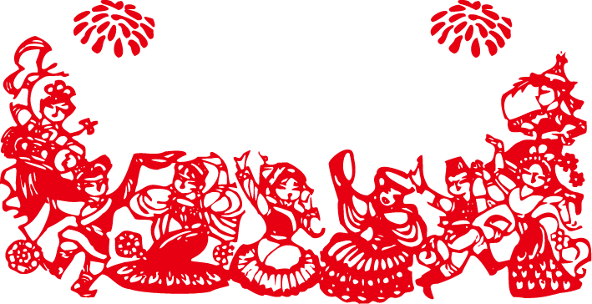
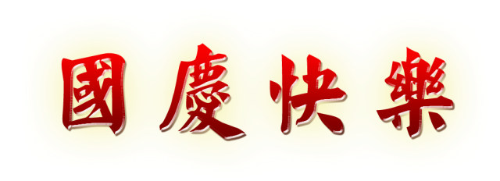
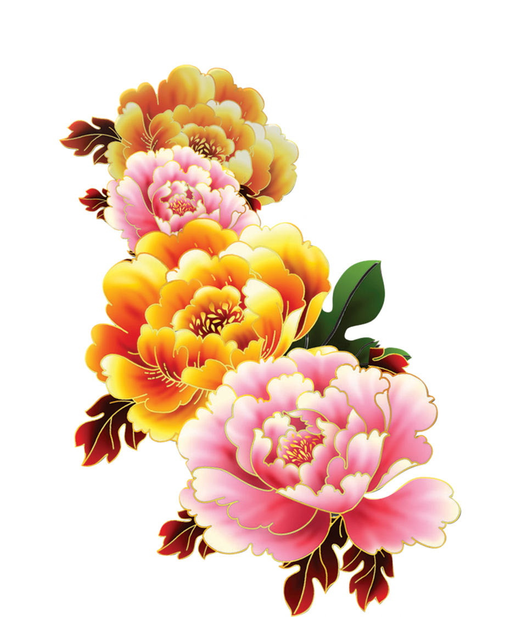
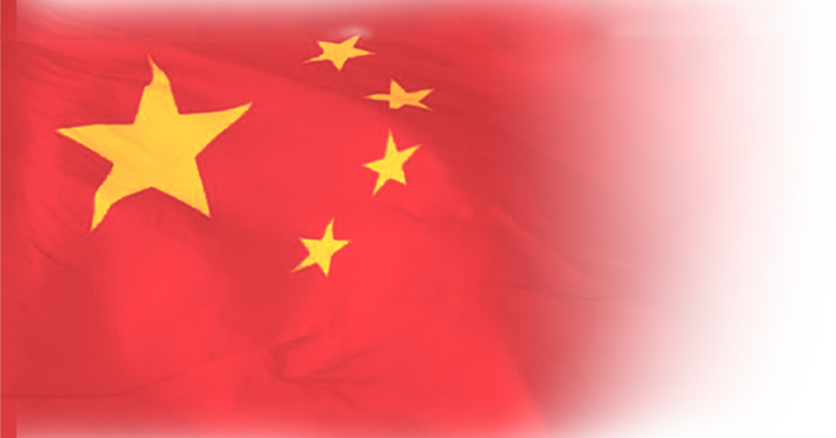
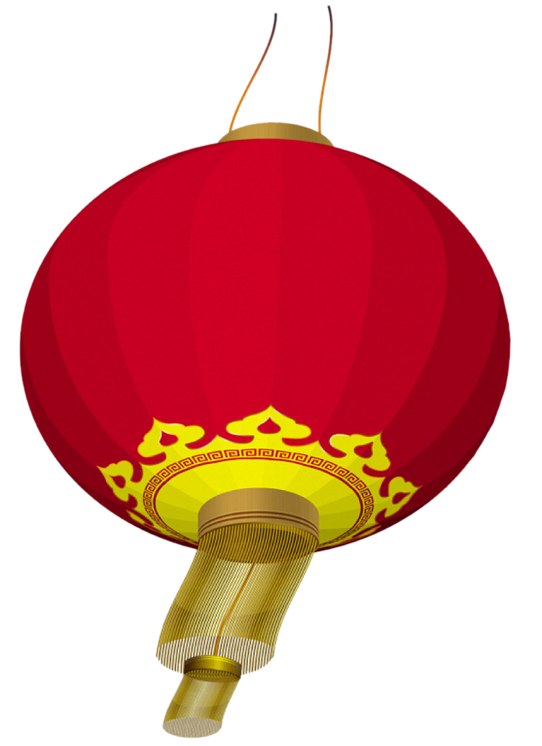

中华人民共和国国旗的象征意义中华人民共和国国旗，旗面为红色，象征革命。国旗中的大五角星代表中国共产党，四颗小五角星分别代表工人、农民、小资产阶级和民族资产阶级四个阶级。四颗小星各有一尖正对着大星的中心点，其间的位置关系象征着中国共产党领导下的革命人民大团结。五星采用黄色是为了在红地上显出光明，也表示，中华民族为黄色人种。
历史上的今天1949年10月1日，是新中国成立的纪念日。这里应该说明一点，在许多人的印象中，1949年的10月l日在北京天安门广场举行了有数十万军民参加的中华人民共和国开国大典。其实，人们头脑中的这一印象并不准确。因为，1949年10月1日在天安门广场举行的典礼是中华人民共和国中央人民政府成立盛典，而不是开国大典。实际上，中华人民共和国的“开国”，也就是说中华人民共和国的成立，早在当年10月1日之前一个星期就已经宣布过了。当时也不叫“开国大典”，而是称作“开国盛典”。时间是1949年9月21日。这一天，中国人民政治协商会议筹备会主任毛泽东在政协第一届会议上所致的开幕词中就已经宣告了新中国的诞生。
祝福祖国
我的祖国，我深深爱恋的祖国。
你是昂首高吭的雄鸡-----唤醒拂晓的沉默，
你是冲天腾飞的巨龙-----叱咤时代的风云，
你是威风凛凛的雄狮-----舞动神州的雄风，
你是人类智慧的起源-----点燃文明的星火。
你有一个神圣的名字，
那就是中国！
我深深爱恋的祖国。
搏动的心脏跳动着五千年的脉搏，
我深深地爱着我的祖国，
涌动的血液奔腾着长江黄河的浪波，
我深深地爱着我的祖国，
黄色的皮肤印着祖先留下的颜色，
我深深地爱着我的祖国，
黑色的眼睛流露着谦逊的笑窝，
我深深地爱着我的祖国，
坚强的性格挺拔起泰山的气魄，
我深深地爱着我的祖国，
辽阔的海疆装满了我所有的寄托。
我的祖国，可爱的中国，
可爱的祖国啊，无论我走到那里，我都挽住你力量的臂膊，
无论我身居何方，你都温暖着我的心窝。
可爱的祖国啊，你用勤劳，你用智慧，
进行了又一次更加辉煌的开拓！
祖国啊，祖国，你永远充满希望，
祖国啊，祖国，你永远朝气蓬勃
我的中国心歌词河山只在我梦萦，祖国已多年未亲近，可是不管怎样也改变不了我的中国心。洋装虽然穿在身，我心依然是中国心，我的祖先早已把我的一切烙上中国印。长江，长城，黄山，黄河，在我胸中重千斤。不论何时，不论何地，心中一样亲。流在心里的血，澎湃着中华的声音，就算生在他乡也改变不了我的中国心。

